

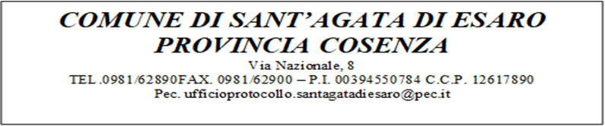

**Prot. N.20 P.L. del 28/01/2021**

**Oggetto: Ordinanza chiusura di tutte le Scuole presenti sul territorio comunale.**

**I L S I N D A C O**

**VISTI** gli ultimi D.P.C.M. emessi, recanti ulteriori misure urgenti in materia di contenimento e gestione dell'emergenza epidemiologica da COVID-19;

**VISTA la comunicazione telefonica del dirigente scolastico dell’Istituto Comprensivo di Malvito, Dr.ssa Antonietta Converso, dalla quale è emerso che personale docente ha avuto contatto stretto con soggetto positivo al test per la ricerca di SARS-COV-2;**

**SENTITO in merito il dirigente scolastico** **dell’Istituto Comprensivo di Malvito, Dr.ssa** **Antonietta Converso,** **circa la necessità di sospendere le attività didattiche in presenza dal giorno 29 gennaio 2021 al I° Febbraio 2021, per le scuole dell’infanzia, primaria e per le classi della scuola secondaria di primo grado anche al fine di procedere alla sanificazione e disinfettazione dell’istituto scolastico di Piazza Dante Castellucci e degli scuolabus;**

**CONSIDERATO** che le situazioni di positività al COVID-19 vengono ancora riscontrate in alcuni comuni limitrofi e che occorre mantenere le dovute precauzioni per evitare ogni possibile contagio;

**VISTO** il D. Lgs. n. 267/2000 e successive modificazioni ed integrazioni;

**CONSIDERATO** che occorre procedere in merito;

# ORDINA

## In via precauzionale e cautelativa, la chiusura DAL 29 GENNAIO P.V. per come segue:

* **Scuola Infanzia, Scuola Primaria e Secondaria di 1° grado: FINO Al I° FEBBRAIO 2021;**

## La sospensione, in presenza, di tutte le attività scolastiche di ogni ordine e grado, con ricorso alla didattica a distanza, viene disposta rimettendo in capo alle Autorità Scolastiche l’eventuale rimodulazione della stessa.

**D I S P O N E**

1. **L’immediata esecutività del presente provvedimento, e la sua efficacia fino al I° Febbraio 2021, salvo proroga.**
2. **Che la presente Ordinanza venga pubblicata sull’Albo Pretorio online del Comune, accessibile dal portale web dell’Ente, e che copia della stessa, per opportuna conoscenza ovvero per le opportune determinazioni in merito, venga inviata:**
   * **alla Prefettura – Ufficio Territoriale del Governo di Cosenza;**
   * **al dirigente scolastico dell’Istituto Comprensivo di Malvito”;**
   * **al comandante della Stazione Carabinieri di Sant’Agata di Esaro;**
   * **al comando di Polizia Municipale;**

**I N F O R M A**

**Avverso la presente Ordinanza è ammesso, entro sessanta giorni dalla pubblicazione all’Albo Pretorio online, ricorso dinanzi al TAR della Calabria ovvero, in alternativa, entro centoventi giorni dalla suddetta pubblicazione, ricorso straordinario al Presidente della Repubblica.**

**Dalla Residenza Municipale,** **28 gennaio 2021**

### Il SINDACO

***F.to Mario Nocito***

***firma autografa omessa ai sensi dell' art 3 c 2 del d lgs 39 1993***